Ballet Cymru is looking for Trustees to join the Board of Directors
This is an excellent opportunity to join the Board of an award-winning Welsh arts organisation during an exciting period of development, creative activity and ground-breaking accessible projects.
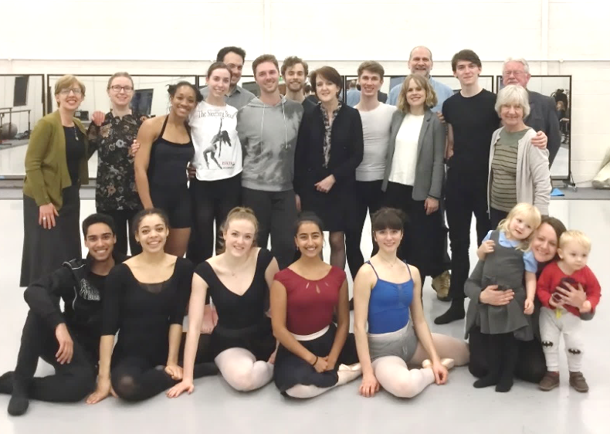
We are looking for someone with experience in 1 or more of the following priority areas:
- Disability arts
- Inclusive practice
- Welsh language communications
- Fundraising and business development
- Finance and accounting
- IT and digital media.
Ballet Cymru Dancers and Team with the Board of Directors

An interest in ballet and dance is not essential for this role; however we do expect applicants to have seen our performances, or to attend our performances of ‘A Child’s Christmas, poems and tiger eggs – Dylan Thomas’ at The Riverfront in Newport on 9th and 10th November.
The role is voluntary, and previous board or Trustee experience is not necessary. Trustees are expected to attend regular board meetings, as well as fundraising events and other activities, which are usually held at the charity’s premises located in Newport. Knowledge of the Welsh language is desirable but not essential for this role. As Trustee you will benefit from the role by enhancing your skills in governance and leadership, whilst helping the charity to reach wider audiences and engage with more people in the art of ballet.
To apply, please download the application form from our web site, and return by email to Jenny Isaacs, Administrator at Ballet Cymru jennyisaacs@welshballet.co.uk
Deadline: 5pm Wednesday 14th November 2018.
Shortlisted applicants will be contacted after the submission date to arrange an initial and informal meeting with the Chair and CEO. Regrettably we are not able to reply to everyone who applies for this role.
Ballet Cymru aims to challenge discrimination and promote equality and diversity. We welcome applications from all sections of the community.

Gwent Ballet Theatre Ltd., Registered Charity No. 1000855
www.welshballet.co.uk

Mae Ballet Cymru yn chwilio am Ymddiriedolwyr i ymuno â'r Bwrdd Cyfarwyddwyr
Dyma gyfle gwych i ymuno â Bwrdd sefydliad celfyddydol Cymreig arobryn, a hynny yn ystod cyfnod cyffrous o ran datblygiad, gweithgarwch creadigol a phrosiectau hygyrch sy'n torri tir newydd.
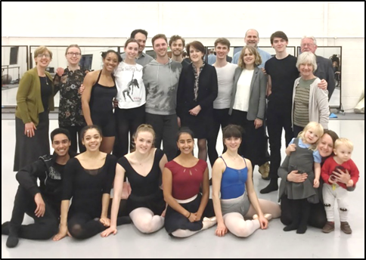
Rydym yn chwilio am unigolyn sydd â phrofiad yn un neu ragor o'r meysydd blaenoriaeth canlynol:
- Y celfyddydau anabledd
- Arfer cynhwysol
- Cyfathrebu yn y Gymraeg
- Codi arian a datblygu busnes
- Cyllido a chyfrifyddu
- TG a'r cyfryngau digidol.
Dawnswyr a Thîm Ballet Cymru gyda'r Bwrdd Cyfarwyddwyr

Nid yw diddordeb mewn bale a dawns yn hanfodol ar gyfer y rôl hon; fodd bynnag, disgwylir y bydd yr ymgeiswyr wedi gweld rhai o'n perfformiadau, neu yn bresennol yn ystod ein perfformiad o ‘A Child’s Christmas, poems and tiger eggs – Dylan Thomas’ yn Theatr Glan yr Afon yng Nghasnewydd ar 9 a 10 Tachwedd.
Mae'r rôl yn un wirfoddol, ac nid yw profiad blaenorol o fod ar fwrdd neu o fod yn ymddiriedolwr yn angenrheidiol. Disgwylir i'r ymddiriedolwyr fynychu cyfarfodydd rheolaidd y bwrdd, yn ogystal â digwyddiadau i godi arian a gweithgareddau eraill, a gynhelir fel arfer yn adeilad yr elusen yng Nghasnewydd. Er bod gwybodaeth am y Gymraeg yn ddymunol, nid yw'n hanfodol ar gyfer y rôl hon. Fel Ymddiriedolwr, byddwch yn elwa ar wella eich sgiliau llywodraethu ac arweinyddiaeth, ac, ar yr un pryd, yn helpu'r elusen i gyrraedd cynulleidfaoedd ehangach ac ennyn diddordeb mwy o bobl yng nghelfyddyd bale.
I wneud cais, lawrlwythwch y ffurflen gais a'i dychwelyd trwy e-bost at Jenny Isaacs, Gweinyddwr Ballet Cymru, jennyisaacs@welshballet.co.uk, a hynny erbyn 5 o'r gloch ddydd Mercher 14 Tachwedd 2018.
Cysylltir â'r ymgeiswyr a fydd ar y rhestr fer ar ôl y dyddiad cyflwyno i drefnu cyfarfod cychwynnol, anffurfiol â'r Cadeirydd a'r Prif Swyddog Gweithredol. Yn anffodus, ni fyddwn yn gallu ymateb i bawb a fydd yn cyflwyno cais am y rôl hon.
Nod Ballet Cymru yw herio gwahaniaethu a hyrwyddo cydraddoldeb ac amrywiaeth. Rydym yn croesawu ceisiadau o bob rhan o'r gymuned.

Gwent Ballet Theatre Ltd., Rhif Elusen Gofrestredig. 1000855
www.welshballet.co.uk

